Профилактика ветряной оспы

ВЕТРЯНАЯ ОСПА
Это острое инфекционное заболевание, которое характеризуется повышением t°, недомоганием и СЫПЬЮ.
Возбудитель - вирус, очень летучий, но неустойчивый во внешней среде. Входные ворота - слизистые оболочки верхних дыхательных путей. Заражение происходит только воздушно-капельным путем. Восприимчивость очень высокая. Перенесенное заболевание оставляет пожизненный иммунитет. Скрытый период длится от 11 до 21 дня. Заболевание начинается остро: повышается t° до
37.5 - 38 ° , общее недомогание. Затем появляется сыпь.
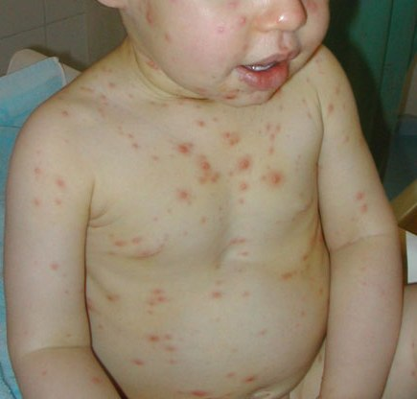
Сначала начинается сыпь на коже лица, голове, затем на
туловище и конечностях.
В начале болезни сыпь имеет вид небольших бледно-
розовых пятен, которые затем превращаются в пузырьки,
окруженные зоной гиперемии и наполненные прозрачным
содержимым.

Через 1-2 дня пузырьки подсыхают и покрываются бурыми корочками, которые отпадают спустя 1-2 недели. Прогноз обычно благоприятный. Ребенок выздоравливает и никаких осложнений не наблюдается.
Лечение: необходимо соблюдать все гигиенические мероприятия при содержании больного ребенка.
Профилактика: если вы обнаружили на теле ребенка сыпь, то нужно остаться дома и вызвать врача. Детям рекомендуется домашний режим. Гулять с ребенком, больным ветряной оспой запрещается. На детский коллектив накладывается карантин на 21 день.

